Использование сказок при формировании у младших школьников таких понятий, как «добро» и «зло».

Сказка - это, иными словами, правда жизни.
(Леонид С. Сухоруков)

С территорий возникновения первых сказок – древней Индии и фантастических стран Востока — шла сказка своим завоевательным путем, охватывая огромные районы, овладевая мыслью человека, внося новые веяния в круг его жизненных начал и разрушая в нем вековые предрассудки. Сказка вносила новую струю в жизнь, полную свежести и прелести, развивала величайшие дары человека – ум и фантазию, которые всегда давали человеку так много импульсов для его развития.
Своим движением сказка объединяла отдельные народы, давала одному народу вести о другом, хотя бы и в туманных, фантастических образах, возбуждая живой интерес к жизни в чужих землях.
Что, как не сказка заставило финикийских мореходов отважиться попытать счастья в путешествиях к далеким странам с целью разузнать, что делается вне их родины. Уже позже их чудесные рассказы о далеких, таинственных землях не раз служили поводом смелым и решительным людям к отважным предприятиям и далёким плаваниям.
В глубокой древности сказочные повествования не только возбуждали интерес в людях к дальним странам и побуждали путешественников к действиям, они ещё и стремились облагораживать человека, воздействовать на формирование в нем правильных основ.
Сказка указала преимущество человека перед животным, определила человеку необходимость стать выше самого себя. Она с очевидностью показала, как человек должен смотреть на основные понятия о добре и зле, и в какую сторону должны клониться его идеальные воззрения. Сказка развилась до степени обличительности только в более или менее развитых государствах.
Сказка – это тот памятник, вечно живущий и вечно юный, которому современная культура должна выказывать полное уважение и благодарность в силу того, что в основе всякой культуры ею заложено первичное понятие человека о сущности добра и зла.
В любом возрасте человек сталкивается с такими явлениями, как добро и зло. Взрослый человек в силу своего возраста и житейского опыта может отличить два таких понятия, как добро и зло. А вот ребёнку, вступающему во взрослую жизнь, ещё только предстоит столкнуться с такими понятиями, как добро и зло. И взрослому человек (родителю), а так же педагогу необходимо продолжать работу по формированию представлений у младшего школьника о многогранности и сложности бытия, о существующих в жизни добре и зле и нравственной ответственности человека о содеянном. Развивать умения анализировать собственные поступки и соотносить их с общечеловеческими ценностями. Так как младший школьный возраст - важный период в жизни ребенка. В это время происходит его вхождение в мир социальных отношений, усвоение элементарных морально-нравственных требований, приучение к их выполнению. Именно в этот период и происходит формирование у детей основ нравственных представлений, являющихся важнейшим условием формирования нравственной культуры. Подражательная активность, характерная для ребёнка младшего школьного возраста, ведущая эмоция - интерес, несомненно, определяют выбор сказки, как основного средства нравственного воспитания ребёнка данного возраста.
В такой работе главным помощником послужит сказка, так как она показала, как человек должен смотреть на основные понятия о добре и зле.
В данной статье речь пойдёт об особенных детях, о детях с ограниченными возможностями здоровья (ОВЗ) и имеющими интеллектуальную отсталость. Так как особенности развития психики ребёнка с нарушением интеллекта таковы, что зачастую многое из мультфильма или сказки, услышанной по аудиоисточнику, он не в состоянии понять и запомнить. Умственно отсталому ребенку просто необходимо слушать сказку в живом исполнении, а лучше даже не в чтении, а в рассказывании. При прослушивании сказки ребенок будет представлять, стараться вообразить какие-то сказочные образы. В связи с этим у него будет развиваться мышление, воображение. Восприятие сказки оказывает сильное воздействие на эмоциональное развитие детей, ознакомление со сказкой создает реальные психологические условия для формирования социальной адаптации ребенка с отклонениями в развитии. А это является одной из главных задач учителей, работающих с данной категорией детей. Во все времена сказка способствовала развитию позитивных межличностных отношений, социальных умений и навыков поведения, а также нравственных качеств личности ребенка, которые определяют его внутренний мир. При этом сказка остается одним из самых доступных средств для развития ребенка, которое во все времена использовали и должна использоваться педагогами и родителями.
На уроке чтения при изучении сказок о добре и зле целесообразно использовать такие пословицы и поговорки:
- Не хвались серебром, а добром;
- Делай добро и жди добра;
- Злой плачет от зависти, а добрый от радости;
- Жизнь дана на добрые дела;
- Следовать добру – взбираться на гору, следовать злу – скользить в пропасть;
- Тёплое слово и в мороз согреет;
- Плохо тому, кто добра не творит никому;
- Добро поощряй, а зло порицай;
- Добрым быть – добрым и слыть;
- Учись доброму – худое на ум не пойдёт;
- На добрый привет – добрый ответ и т. д.
Стихотворения о добре и зле:
Доброта, доброта,
Доброта вам не малость,
В доброте есть любовь,
И, конечно, есть жалость!
Пусть все люди на свете
Очень любят друг друга,
Пусть не встанут меж ними,
Холода, злые вьюги!
Доброту вы дарите,
От души и спонтанно,
И пусть этот поступок
Не покажется странным!
- * *
Как бы жизнь не летела-
Дней своих не жалей,
Делай доброе дело
Ради счастья людей.
Чтобы сердце горело,
А не тлело во мгле
Делай доброе дело-
Тем живём на земле.
(А. Лесных)
- * *
А как нам добрые слова нужны!
Не раз мы в этом убедились сами,
А может не слова — дела важны?
Дела — делами, а слова — словами.
Они живут у каждого из нас,
На дне души до времени хранимы,
Чтоб их произнести в тот самый час,
Когда они другим необходимы.
(М. Лисянский)
- * *
В доме добрыми делами занята,
Тихо ходит доброта
Утро доброе у нас
Добрый день и добрый час
Добрый вечер,
Ночь добра
Было доброе вчера
И откуда спросишь ты
В доме столько доброты.
- * *

Доброта нужна всем людям,
Пусть побольше добрых будет.
Говорят не зря при встрече
«Добрый день» и «Добрый вечер».
И не зря ведь есть у нас
Пожелание «В добрый час».
Доброта — она от века
Украшенье человека… и т. д.
Рассматривать такие сказки, где добро побеждает зло:
- Курочка Ряба;
- Морозко;
- Мужик и медведь;
- По щучьему веленью;
- Сестрица Алёнушка и братец Иванушка;
- Белая уточка;
- Василиса Прекрасная;
- Ведьма и Солнцева сестра;
- Гуси – лебеди;
- Коза – Дереза и т. д.
Разучить песню:
ДОБРОТА
Текст песни
(Слова Н. Тулуповой)
Добрым быть совсем, совсем не просто.
Не зависит доброта от роста,
Не зависит доброта от цвета,
Доброта — не пряник, не конфета.
Припев:
Только надо, надо добрым быть
И в беде друг друга не забыть.
И завертится земля быстрей,
Если будем мы с тобой добрей.
Добрым быть совсем не просто.
Не зависит доброта от роста,
Доброта приносит людям радость
И взамен не требует награды.
Доброта с годами не стареет,
Доброта от холода согреет.
Если доброта, как солнце, светит,
Радуются взрослые и дети.
Использовать игровой материал:
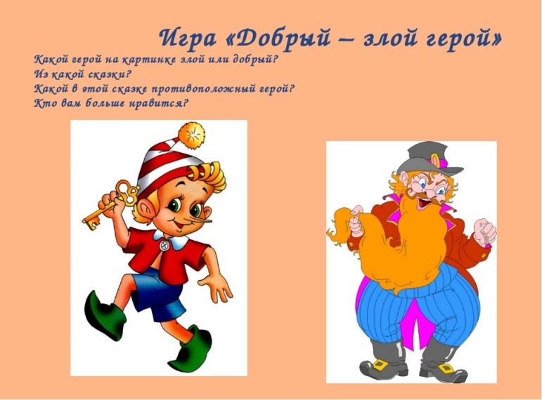
Разбирать на примере добрые и злые поступки:
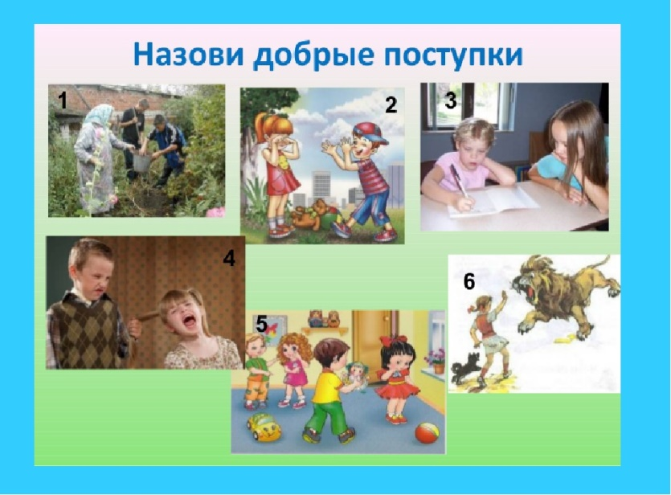
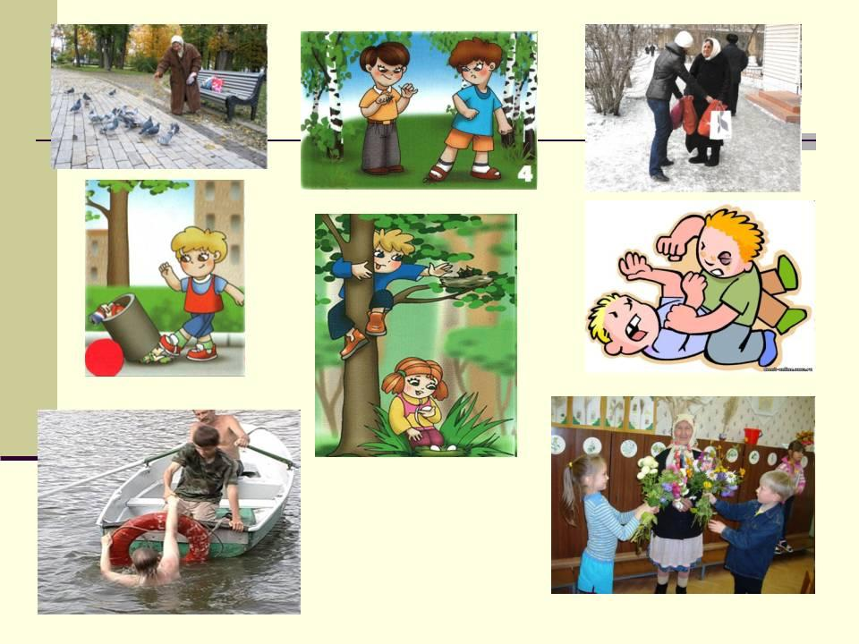
Использовать притчи при составлении урока о добре и зле:

Притча о бабочке

«В древности жил-был один мудрец, к которому люди приходили за советом. Всем он помогал, люди ему доверяли и очень уважали его возраст, жизненный опыт и мудрость. И вот однажды один завистливый человек решил опозорить мудреца в присутствии многих людей. Завистник и хитрец придумал целый план, как это сделать: «Я поймаю бабочку и в закрытых ладонях принесу мудрецу, потом спрошу его, как он думает, живая у меня в руках бабочка или мертвая. Если мудрец скажет, что живая, я сомкну плотно ладони, раздавлю бабочку и, раскрыв руки, скажу, что наш великий мудрец ошибся. Если мудрец скажет, что бабочка мертвая, я распахну ладони, бабочка вылетит живая и невредимая и скажу, что наш великий мудрец ошибся». Так и сделал завистник, поймал бабочку и пошел к мудрецу. Когда он спросил мудреца, какая у него в ладонях бабочка, мудрец ответил: «Все в твоих руках».

Притча «Два города»

«Однажды один человек сидел около оазиса, у входа в один ближневосточный город. К нему подошел юноша и спросил:
- Я ни разу не был здесь. Какие люди живут в этом городе?
Старик ответил ему вопросом:
- А какие люди были в том городе, из которого ты ушел?
- Это были эгоистичные и злые люди. Впрочем, именно поэтому я с радостью уехал оттуда.
- Здесь ты встретишь точно таких же, – ответил ему старик.
Немного погодя, другой человек приблизился к этому месту и задал тот же вопрос:
- Я только что приехал. Скажи, старик, какие люди живут в этом городе?
Старик ответил тем же:
- А скажи, сынок, как вели себя люди в том городе, откуда ты пришел?
- О, это были добрые, гостеприимные и благородные души! У меня там осталось много друзей и мне было не легко с ними расставаться.
- Ты найдешь таких же и здесь, – ответил старик.
Купец, который неподалеку поил своих верблюдов, слышал оба диалога. И как только второй человек отошел, он обратился к старику с упреком:
- Почему ты дал двум людям абсолютно разные ответы на один и тот же вопрос?
- Сынок, каждый носит свой мир в своем сердце. Тот, кто в прошлом не нашел ничего хорошего в тех краях откуда пришел, здесь тем более не найдет ничего. Напротив же, тот, у кого были друзья и в другом городе, и здесь найдет верных и преданных друзей. Ибо, видишь ли, окружающие нас люди становятся для нас тем, что мы находим в них.»

Притча «Чёрная точка»

«Однажды мудрец собрал своих учеников и показал им обычный лист бумаги, где нарисовал маленькую черную точку. Он спросил их: «Что вы видите?» Все хором ответили, что черную точку. Ответ был не верным. Мудрец сказал: «А разве вы не видите этот белый лист бумаги — он так огромен, больше, чем эта черная точка!» Вот так и в жизни — мы видим в людях первым делом что-то плохое, хотя хорошего намного больше. И лишь единицы видят сразу «белый лист бумаги».

Притча «Гвозди»

«Жил-был один очень вспыльчивый и несдержанный молодой человек. И вот однажды его отец дал ему мешочек с гвоздями и наказал каждый раз, когда он не сдержит своего гнева, вбить один гвоздь в столб забора.
В первый день в столбе было несколько десятков гвоздей. На другой неделе он научился сдерживать свой гнев, и с каждым днем число забиваемых в столб гвоздей стало уменьшаться. Юноша понял, что легче контролировать свой темперамент, чем забивать гвозди. Он рассказал об этом своему отцу, и тот сказал, что с этого дня каждый раз, когда сыну удастся сдержаться, он может вытащить из столба по одному гвоздю.
Шло время, и пришел день, когда он мог сообщить отцу о том, что в столбе не осталось ни одного гвоздя. Тогда отец взял сына за руку и подвел к забору:
- Ты неплохо справился, но ты видишь, сколько в столбе дыр? Он уже никогда не будет таким, как прежде. Когда ты говоришь человеку что-нибудь злое, у него остается такой же шрам, как и эти дыры. И не важно, сколько раз после этого ты извинишься – шрам останется.»

Использование данного материала на своих уроках поможет не только раскрыть смысл добра и зла, но и способствовать формированию умений объяснять понятия «добро» и «зло», а также совершенствовать навыки культуры общения через пословицы и поговорки, формировать потребность совершать добрые дела, воспитывать доброжелательные уважительные отношения друг к другу.
Так как в каждой волшебной сказке есть определенные закономерности развития сюжета. Главный герой появляется в доме (в семье), растет, при определенных обстоятельствах покидает дом, отправляясь в путешествие. Во время странствий он приобретает и теряет друзей, преодолевает препятствия, борется и побеждает зло и возвращается домой, достигнув цели. Таким образом, в сказках дается не просто жизнеописание героя, а в образной форме рассказывается об основных этапах становления и развития личности.
Также необходимо создавать сказочную игровую среду. Для этого необходимо создать условия, где ребенок с ограниченными возможностями может путешествовать по сказочным дорогам, переживать удивительные приключения и превращения, встречаться со сказочными существами. Попадая в сказку, ребенок легко воспринимает «сказочные законы» - нормы и правила поведения, которые иногда с трудом прививаются детям родителями и педагогами. Сама «сказочная жизнь» побуждает действовать ребенка в соответствии с общечеловеческими нормами поведения. Путешествуя по Сказочной стране, ребенок чувствует, что если он не будет прислушиваться к своим друзьям, будет с кем-то ссорится, производить вокруг себя разрушение - сказка исчезнет, а вместе с ней могут погибнуть добрые, полюбившиеся ему сказочные существа, живущие в ней. Поэтому осознание ответственности за свои поступки приходит ребенку непосредственно из сказочной ситуации, а не из уст и под давлением взрослого.
Ведущий советский педагог – новатор В. А. Сухомлинский говорил: «Дети живут своими представлениями о добре и зле, чести и бесчестии, человеческом достоинстве; у них свои критерии красоты, у них даже своё измерение времени». И главной задачей для родителей и педагогов является сохранения всеми силами чистоты маленького человека. Понятно, что идеальным человек не станет и наступит время, когда он сам будет формировать свою личность. Но заложенные основы добра в детстве дадут свои плоды. Внутренняя борьба добра со злом происходит постоянно, очень часто жизнь подкидывает нам разные ситуации, когда нам приходится принимать те или иные решения, делать выбор. Минимизировать зло, действовать исходя из добрых побуждений может каждый из нас. Ведь чем больше будет в мире добра, тем лучше для всех нас.
Ссылки на использованные сайты:
1. http://mamamozhetvse.ru/stixi-o-dobrote-dlya-detej.html
2. https://znanija.com/task/15713369
3.http://studbooks.net/556608/psihologiya/osobennosti_ispolzovaniya_materiala_skazok_rabote_mladshimi_umstvenno_otstalymi_shkolnikami
4. http://detskiychas.ru/school/rodnoye_slovo/istoriya_skazki/

